Úkoly od 15.6. – 19.6.
Matematické dovednosti
Zvládat manipulaci s bankovkami, mincemi, spočítat cenu nákupu, použít kalkulátor.
Určování času.
Řešení jednoduchých slovních úloh.
Individuální úkoly pošlu emailem.
Procvičuj matematiku na: https://skolakov.eu/matematika-2-trida
Jazyková komunikace
Procvičuj gramatiku: https://skolakov.eu/cesky-jazyk-2-trida/samohlasky

Individuální úkoly pošlu emailem.
Informatika
Prohlédni si všechny přílohy, které pošlu.
Čti poslané emaily.
Hudební výchova a tělesná výchova
Poslechni si písničky a zatancuj si u nich.
Vlk a kůzlátka
https://www.youtube.com/results?search_query=vlk+a+k%C5%AFzl%C3%A1tka
Čert a Káča
https://www.youtube.com/watch?v=W5yCP0inE_Q
Jeníček a Mařenka
https://www.youtube.com/watch?v=G86uw6GpGpg

Rodinná výchova
Zopakuj si, které houby jsou jedlé, nejedlé a jedovaté.
S Hurvínkem za lékařem
https://www.youtube.com/watch?v=Xks5n7x2A4Y
Houby jedlé, nejedlé, jedovaté
https://www.youtube.com/watch?v=sQeBNo3EM1E
Jedovaté houby
https://www.youtube.com/watch?v=-oYgjo0YCd8
Výtvarná výchova
Vytvoř obrázek otiskováním prstů.

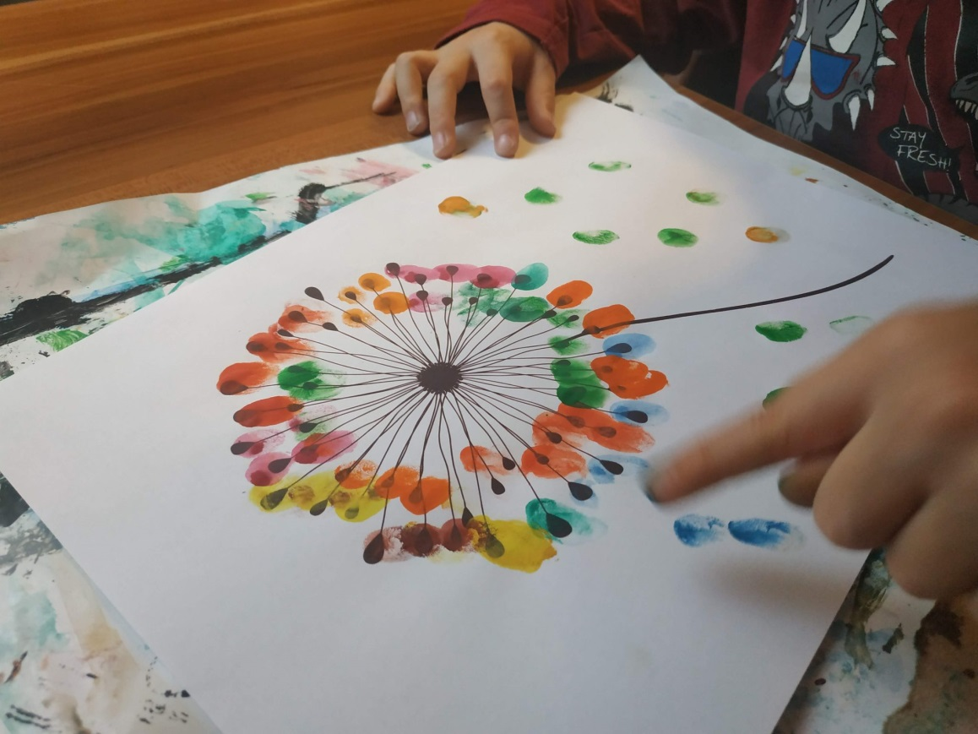
Pracovní činnost
Práce se stavebnicí - práce montážní a demontážní.
Pokud máš doma nějakou stavebnici, něco z ní postav (domeček, auto….)
Práce s plastelínou
Vymodeluj si z plastelíny houby.
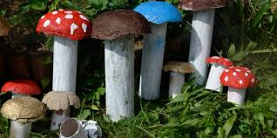
Vytvoř srdíčko z namačkaných kousků papíru. Pokud nemáš krepový papír, můžeš použít papírové ubrousky.

Výchova ke zdraví
Podívej se na film, jak postupovat při otravě chemikáliemi a léky
https://www.youtube.com/watch?v=G86uw6GpGpg

Práce v domácnosti
V měsíci červnu dozrávají jahody. Pokud máš chuť na nepečený dort z jahod, podívej se na přípravu takového dortu.
Nepečený jahodový dort
https://www.youtube.com/watch?v=T0RRt9Udstc
Zdravé potraviny
https://www.youtube.com/watch?v=uBA2Ik6pZmY
Hygiena při práci s potravinami
https://www.youtube.com/watch?v=emL1WYqGjmg

Pěstitelské práce
Druhy zahradního nábytku
https://www.youtube.com/watch?v=V2y-hBAvXp0
Plastový zahradní nábytek
https://www.youtube.com/watch?v=9-HueCCMAis

Dbej na svoji bezpečnost
Dopravní nehoda, první pomoc.
https://www.youtube.com/watch?v=cxSxgWIp1Ik

Učení o společnosti
Téma: Práva a povinnosti občanů
Lidská práva (týkají se lidí na celém světě – bez rozdílu pohlaví, rasy, náboženství, politického smýšlení, příslušnosti k národu či národnostní menšině):
- právo na život,
- právo na zachování lidské důstojnosti,
- nedotknutelnost osoby a jejího soukromí,
- právo na ochranu vlastnictví,
- nedotknutelnost obydlí,
- svoboda myšlení, pohybu a pobytu,
- osobní svoboda.
Ústava = základní zákon ČR, její součástí je Listina základních práv a svobod, která obsahuje Základní občanská práva a svobody (ČR):
- právo volit a být volen,
- právo shromažďovat se a psát petice,
- právo na soudní ochranu,
- právo na vzdělání a svobodnou volbu povolání,
- svoboda projevu a právo na informace,
- svoboda tisku a náboženského vyznání.
K dobrému fungování státu je potřeba, aby občané plnili svoje povinnosti – např. když chtějí uspořádat shromáždění, aby veřejně vyjádřili svůj názor, mají za povinnost to předem ohlásit příslušnému úřadu.
Pokud se občan domnívá, že mu bylo ze strany státu ublíženo, může se o pomoc obrátit na ombudsmana = veřejný ochránce práv. Důležitou roli v ochraně lidských práv hrají také různé veřejně prospěšné společnosti – např. Člověk v tísni či Amnesty International.
https://www.youtube.com/watch?v=TqoWPN5MMpk
Pokud lidé někdy neúmyslně nebo i úmyslně porušují zákon, mohou skončit i ve vězení.
Téma: Zákon o rodině
Mezi lidská práva patří i práva dítěte (obsažená v Úmluvě o právech dítěte) – upravují je různé zákony, zejména Zákon o rodině, nejdůležitější:
- právo na život, jméno a státní příslušnost,
- právo znát své rodiče a stýkat se s nimi, právo na jejich péči,
- právo svobodně (ale slušně) říkat svoje názory a získávat informace,
- právo na soukromí (v životě, v rodině),
- právo na ochranu před násilím, urážením, týráním, zneužíváním, škodlivými látkami,
- právo na zdravý a správný rozvoj, právo na vzdělání.
https://edu.ceskatelevize.cz/domaci-nasili-5e441a61f2ae77328d0a6b99
Téma: Ekosystém našeho regionu
Na jižní Moravě na Hodonínsku se nalézají poslední zbytky unikátního typu panonské písčité stepi – kriticky ohrožená přírodní stanoviště zařazená na Evropský červený seznam biotopů – jediný biotop v ČR klasifikovaný nejvyšším stupněm ohrožení (unikátní biotop ohrožován náletovými dřevinami a dalšími rostlinami – jejich povrch je třeba narušovat) – jedná se o tři lokality: nejvýznamnější je národní přírodní památka Váté písky, která se táhne podél železnice mezi Rohatcem a Bzencem, dále přírodní památky vojenské bzenecké cvičiště a Pánov u Hodonína:
- zajímavé rostlinnými druhy, které se svým výskytem vážou na písečný substrát: trávy – kavyl písečný a kostřava pochvatá Dominova,
- žije zde pavouk stepník rudý, vzácné druhy hmyzu – ploskoroh pestrý, pakudlanka jižní, motýl pestrokřídlec podražcový, ještěrka zelená a užovka hladká.
Mezi obcemi Hodonín, Mutěnice a Dubňany se nachází národní přírodní památka Hodonínská Dúbrava:
- předmětem ochrany lesní společenstva tvořená teplomilnými panonskými doubravami, dubohabřinami a jasano-olšovými luhy, vzácné druhy (mokřadních i suchomilných) rostlin a živočichů.

Téma: Vliv jednání lidí na prostředí
Planeta Země: lidí stále přibývá – ulehčují si práci, vymýšlejí stále nové stroje, vyrábějí nové chemické látky – předměty denní potřeby končí na smetišti. Dříve - méně lidí, méně trvanlivějších odpadků (výrobky z plastických hmot jsou těžko rozložitelné). Lidé využívají přírodu:
- vyhubili některé dravce a šelmy (hubili i některá zvířata, která jim neubližovala) – porušení rovnováhy v přírodě – možnost rozšíření nebezpečných společníků: krysy, potkani, mouchy, šváby, vši a mnoho jiných okem neviditelných nepřátel, kteří rozšiřují nemoci,
- kácí lesy, vysoušejí močály, aby získali pole – zvířata ztrácejí své přirozené prostředí pro život,
- těžbou surovin (kámen, uhlí, kaolín a jiné) poškozují přírodu,
- vypouští do řek a potoků odpadní vody,
- výfukovými plyny motorových vozidel, produkováním prachu, popílku a různých plynů z komínů továren a elektráren znečišťují vzduch,
- v přírodě na skládkách hromadí odpadky – půda a voda obsahují škodlivé látky, které do půdy prosakují.
Pouč se z videoukázek - Člověk jako ničitel: https://www.youtube.com/watch?v=3gPRqcTksuk
Globální dopad člověka na přírodu: https://www.youtube.com/watch?v=_lfZMSDT-Nw
Vliv prostředí na zdraví člověka: https://www.youtube.com/watch?v=6QroPmc3iAc
Krajina v rukou člověka: https://www.youtube.com/watch?v=Fpk1aIDztLk

Téma: Ochrana životního prostředí
Životní prostředí = prostředí, ve kterém žijeme, všude okolo nás – jeho stav můžeme do jisté míry ovlivňovat. Nauka o životním prostředí – ekologie.
Člověk odedávna využívá své životní prostředí ke svému užitku (těžba dřeva v lesích, pěstování zemědělských plodin, tavba kovů, výroba různých výrobků), člověk je součástí přírody – špatným chováním ohrožuje sebe sama – rozvoj společnosti nesmí přírodu ničit, je potřeba ji chránit pro další generace. Ekologicky se můžeme chovat v přírodě i v domácnosti.
Domácnost – hlavní zásady: neplýtvat pitnou vodou, omezovat chemické přípravky, snížit spotřebu plastových obalů, omezit produkci odpadků na minimum, třídit odpad. Shlédni na YouTube: Enviromentální výchova: https://www.youtube.com/watch?v=3HGlNiUQ4YM
Jak šetřit životní prostředí: https://www.youtube.com/watch?v=OcrEkIVNueo
Jak vyléčit naši krajinu: https://www.youtube.com/watch?v=-Z6QLzSf-Jw

